Robot chariot
  - Mini-projet étape par étape pour apprendre à programmer en Arduino

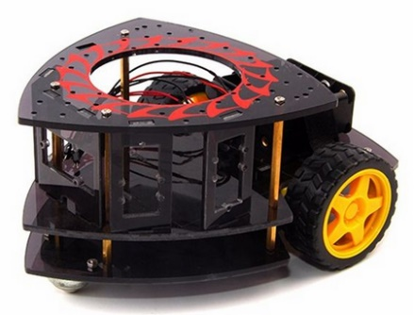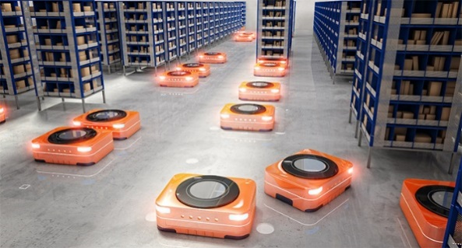

Le responsable d’une unité de conditionnement souhaite optimiser les temps de productions, afin de déplacer les pièces à assembler du magasin B au poste de montage A auprès de l’opérateur, un système de convoyage automatisé est étudié. Un affichage permet à chacun de connaître la position d’un chariot suivant l’avancement dans le cycle.
Vous allez développer le programme pour que notre robot puisse :
- Se déplacer de manière automatique pour récupérer des pièces au point B et revenir au point A
- Afficher l’état dans lequel est le robot sur un afficheur LCD
- Indiquer sa position par un signal sonore
Le chariot doit se déplacer entre les deux points A et B. Les positions A et B peuvent être détectées par 2 capteurs TOR fin de course fcg et fcd. Un bouton départ cycle dcy permet à l’opérateur de lancer un cycle de fonctionnement.
Vous utiliserez 3 boutons poussoirs afin de simuler ses capteurs logiques.
Dans la phase d’étude sous Proteus et sur les cartes Arduino, les actions de déplacement seront simulées par 2 leds : ledav (avant) et ledar (arrière).
Etat avance
dcy
fcd
Sens avant
Point B
Point A
fcg
Consignes générales
Toutes les réponses doivent rédigées et sauvegardées sur votre compte-rendu sur Word. Et chaque version de vos programmes sauvegardés soit sur différents circuits sous Proteus, ou bien dans différents fichiers pour Arduino.
Vous devez réutiliser parfaitement le vocabulaire technique utilisé dans l’énoncé.

Sommaire
I. Sommaire 2
II. Développement sur des cartes Arduino de prototypage 2
V4.1 : Intégration et test sur les cartes Arduino 2
V4.2 : Affichage des messages via un écran I2C 2

Développement sur des cartes Arduino de prototypage
Vous développez maintenant votre sur les cartes Arduino, en conservant les entrées avec des boutons poussoirs et les sorties avec les leds.

V4.1 : Intégration et test sur les cartes Arduino

Travail à faire :
Récupérer votre programme de la V3.3 pour l’intégrer sur une carte Arduino avec tous les périphériques que vous utilisiez sous Proteus. Et vérifié le bon fonctionnement de votre programme.

V4.2 : Affichage des messages via un écran I2C
Ressources :
http://wiki.seeedstudio.com/Grove-LCD_RGB_Backlight/ pour les afficheurs arduino ( valises Raspberry)
https://www.dfrobot.com/product-1609.html pour les DF robot ( Boites à bec bleues)

Travail à faire
Vous devez afficher l’état de votre robot (« Attente départ », « Chariot avance », « Chariot au point B », « Chariot recule », « Chariot au point A »), sur l’écran LCD de type I2C.

Développement d’une fonction Option 1

Proposer l’ajout d’une fonction supplémentaire à votre robot. Pour cela vous disposez de différents capteurs ou actionneurs présents dans le laboratoire.
Attention, vous devez impérativement intégrer une solution technique utilisant le protocole UART ou I2C.
Vous proposerez les diagrammes de blocs et bloc interne de votre système en faisant figurer les différents flux d’énergies et d’informations.
L’ensemble de vos ressources seront à déposer dans un devoirs Teams dans un fichier zippé

